"Сәулет, қала құрылысы және құрылыс саласындағы жобаларды басқару жөніндегі ұйымдарды аккредиттеу" мемлекеттік көрсетілетін қызмет регламентін бекіту туралы
Күшін жойған
Қарағанды облысы әкімдігінің 2016 жылғы 23 мамырдағы № 35/01 қаулысы. Қарағанды облысының Әділет департаментінде 2016 жылғы 9 маусымда № 3852 болып тіркелді. Күші жойылды - Қарағанды облысының әкімдігінің 2020 жылғы 26 мамырдағы № 33/02 қаулысымен
Ескерту. Күші жойылды - Қарағанды облысының әкімдігінің 26.05.2020 № 33/02 қаулысымен (алғашқы ресми жарияланған күннен бастап қолданысқа енгізіледі).
Қазақстан Республикасының 2001 жылғы 23 қаңтардағы "Қазақстан Республикасындағы жергілікті мемлекеттік басқару және өзін-өзі басқару туралы" Заңына, Қазақстан Республикасының 2013 жылғы 15 сәуірдегі "Мемлекеттік көрсетілетін қызметтер туралы" Заңына, Қазақстан Республикасы Ұлттық экономика министрі міндетін атқарушысының 2016 жылғы 12 ақпандағы "Сәулет, қала құрылысы және құрылыс саласындағы жобаларды басқару жөніндегі ұйымдарды аккредиттеу" мемлекеттік көрсетілетін қызмет стандартын бекіту туралы" № 74 бұйрығына (Нормативтік құқықтық актілерді мемлекеттік тіркеу тізілімінде № 13213 болып тіркелген) сәйкес, Қарағанды облысының әкімдігі ҚАУЛЫ ЕТЕДІ:
1. Қоса беріліп отырған "Сәулет, қала құрылысы және құрылыс саласындағы жобаларды басқару жөніндегі ұйымдарды аккредиттеу" мемлекеттік көрсетілетін қызмет регламенті бекітілсін.
2. Қарағанды облысы әкімдігінің 2016 жылғы 11 сәуірдегі № 24/06 "Сәулет, қала құрылысы және құрылыс саласындағы жобаларды басқару жөніндегі ұйымдарды аккредиттеу" мемлекеттік көрсетілетін қызмет регламентін бекіту туралы" қаулысы жойылсын.
3. Осы қаулының орындалуын бақылау Қарағанды облысы әкімінің бірінші орынбасарына жүктелсін.
4. Осы қаулы алғашқы ресми жарияланғаннан кейін күнтізбелік он күн өткен соң қолданысқа енгізіледі.
Қарағанды облысының әкімі | Н. Әбдібеков
Қарағанды облысы әкімдігінің 2016 жылғы "23" 05
№ 35/01 қаулысымен бекітілді
"Сәулет, қала құрылысы және құрылыс саласындағы жобаларды басқару жөніндегі ұйымдарды аккредиттеу" мемлекеттік көрсетілетін қызмет регламенті
1. Жалпы ережелер
1. "Сәулет, қала құрылысы және құрылыс саласындағы жобаларды басқару жөніндегі ұйымдарды аккредиттеу" мемлекеттік көрсетілетін қызметін (бұдан әрі – мемлекеттік көрсетілетін қызмет) Қарағанды облысының жергілікті атқару органы (бұдан әрі – көрсетілетін қызметті беруші) көрсетеді.
Өтінішті қабылдау және мемлекеттік көрсетілген қызметтің нәтижелерін беру көрсетілетін қызметті берушінің кеңсесі арқылы жүзеге асырылады.
2. Мемлекеттік қызметті көрсету нысаны: қағаз түрінде.
3. Мемлекеттік қызметті көрсету нәтижесі – Қазақстан Республикасы Ұлттық экономика министрі міндетін атқарушысының 2016 жылғы 12 ақпандағы "Сәулет, қала құрылысы және құрылыс саласындағы жобаларды басқару жөніндегі ұйымдарды аккредиттеу" мемлекеттік көрсетілетін қызмет стандартын бекіту туралы" № 74 бұйрығымен (Нормативтік құқықтық актілерді мемлекеттік тіркеу тізілімінде № 13213 болып тіркелген) бекітілген "Сәулет, қала құрылысы және құрылыс саласындағы жобаларды басқару жөніндегі ұйымдарды аккредиттеу" мемлекеттік қызметті көрсету стандартының (бұдан әрі-Стандарт) 1-қосымшасына сәйкес нысан бойынша аккредиттеу туралы куәлік беру (бұдан әрі – куәлік) немесе Стандарттың 10-тармағында көзделген негіздер бойынша мемлекеттік қызметті көрсетуден бас тарту туралы дәлелді жауап беру.
Мемлекеттік қызметті көрсету нәтижесін ұсыну нысаны: қағаз түрінде.
2. Мемлекеттік қызметтер көрсету процесінде көрсетілетін қызметті берушінің құрылымдық бөлімшелерінің (қызметкерлерінің) іс-қимылы тәртібін сипаттау
4. Мемлекеттік қызметті көрсету бойынша рәсімді (іс-әрекеттерді) бастау үшін Стандарттың 9-тармағында қарастырылған құжаттарды тапсыру негіз болып табылады.
5. Мемлекеттік қызмет көрсету процесінің құрамына кіретін әр рәсімдердің (іс-әрекеттердің) мазмұны, орындалу ұзақтығы:
1) көрсетілетін қызметті алушыдан тікелей көрсетілетін қызметті берушінің кеңсесі арқылы мемлекеттік көрсетілетін қызметті алуға келіп түскен өтінімді тіркеу 1 (бір) жұмыс күні ішінде;
2) қызметті алушыдан келіп түскен өтінімді ұсынылған құжаттардың толықтығына қызметті берушінің уәкілетті қызметкері 1 (бір) жұмыс күні ішінде өңдейді. Ұсынылған құжаттардың толық болмау фактісі анықталған жағдайда көрсетілетін қызметті беруші көрсетілген мерзімде 1 (бір) жұмыс күні өтінішті қарауды тоқтату туралы жазбаша дәлелді жауап береді;
3) көрсетілетін қызметті берушінің құрылымдық бөлімшесінің уәкілетті қызметкері (қызметкерлері) куәлікті беру кезінде рұқсаттық бақылауды 10 (он) жұмыс күні ішінде жүзеге асырады;
4) құрылымдық бөлімшенің уәкілетті қызметкері Стандарттың 1-қосымшасына сәйкес куәлікті дайындайды және көрсетілетін қызметті берушінің басшысына қол қоюға 1 (бір) жұмыс күні ішінде жолдайды;
5) көрсетілетін қызметті берушінің басшысы куәлікке 1 (бір) жұмыс күні ішінде қол қояды.
6. Мемлекеттік қызметті көрсету бойынша рәсімдердің (іс-әрекеттердің) нәтижелері келесі рәсімді (іс-әрекетті) орындауды бастауға негіз болады:
1) кіріс номері бар тіркелген өтінім;
2) ұсынылған құжаттардың толықтығы;
3) рұқсаттық бақылауды өткізуді растайтын құжаттың болуы;
4) аккредиттеу туралы куәліктің жобасы;
5) қағаз түріндегі аккредиттеу туралы куәлік.
3. Мемлекеттік қызметтерді көрсету процесінде көрсетілетін қызметті берушінің құрылымдық бөлімшелерінің (қызметкерлерінің) өзара іс-қимылы тәртібін сипаттау
7. Мемлекеттік қызметті көрсету үдерісіне қатысатын көрсетілетін қызметті берушінің құрылымдық бөлімшелерінің (қызметкерлерінің) тізбесі:
1) өтінімдерді тіркеуге жауапты көрсетілетін қызметті берушінің құрылымдық бөлімшесінің уәкілетті қызметкері;
2) көрсетілетін қызметті берушінің құрылымдық бөлімшесінің басшысы;
3) көрсетілетін қызметті берушінің басшысы.
8. Әр рәсімнің (іс-әрекеттің) ұзақтығын көрсете отырып құрылымдық бөлімшелер (қызметкерлер) арасындағы рәсімдердің (іс-әрекеттердің) бірізділігін сипаттау:
1) көрсетілетін қызметті алушыдан тікелей көрсетілетін қызметті берушінің кеңсесі арқылы мемлекеттік көрсетілетін қызметті алуға келіп түскен өтінімді тіркеу 1 (бір) жұмыс күні ішінде;
2) қызметті алушыдан келіп түскен өтінімді ұсынылған құжаттардың толықтығына көрсетілетін қызметті берушінің уәкілетті қызметкері 1 (бір) жұмыс күні ішінде өңдейді. Ұсынылған құжаттардың толық болмау фактісі анықталған жағдайда көрсетілетін қызметті беруші көрсетілген мерзімде 1 (бір) жұмыс күні өтінішті қарауды тоқтату туралы жазбаша дәлелді жауап береді;
3) қызметті берушінің құрылымдық бөлімшесінің уәкілетті қызметкері (қызметкерлері) куәлікті беру кезінде рұқсаттық бақылауды 10 (он) жұмыс күні ішінде жүзеге асырады;
4) құрылымдық бөлімшенің уәкілетті қызметкері Стандарттың 1-қосымшасына сәйкес куәлікті дайындайды және көрсетілетін қызметті берушінің басшысына қол қоюға 1 (бір) жұмыс күні ішінде жолдайды;
5) көрсетілетін қызметті берушінің басшысы куәлікке 1 (бір) жұмыс күні ішінде қол қояды.
9. Мемлекеттік қызмет көрсету процесінің рәсімдердің (іс-әрекеттердің) бірізділігін, қызметті берушінің құрылымдық бөлімшелерінің (қызметкерлерінің) өзара іс-әрекеттерінің сипаттамасы осы регламенттің қосымшасына сәйкес мемлекеттік қызмет көрсетудің бизнес-процесс анықтамасында көрсетіледі. Мемлекеттік қызмет көрсетудің бизнес-процесс анықтамасы порталда және жергілікті атқарушы органның интернет-ресурсында орналастырылған.
4. "Азаматтарға арналған үкімет" мемлекеттік корпорациясымен және (немесе) өзге де көрсетілетін қызметті берушілермен өзара іс-қимыл тәртібін, сондай-ақ мемлекеттік қызмет көрсету процесінде ақпараттық жүйелерді пайдалану тәртібін сипаттау
10. Мемлекеттік қызмет "Азаматтарға арналған үкімет" мемлекеттік корпорациясы" коммерциялық емес акционерлік қоғамымен және (немесе) өзгеде көрсетілетін қызметті берушілер арқылы көрсетілмейді.
"Сәулет, қала құрылысы және
құрылыс саласындағы жобаларды
басқару жөніндегі ұйымдарды
аккредиттеу" мемлекеттік
көрсетілетін қызмет регламентіне
қосымша
Мемлекеттік қызметтерді көрсетудің бизнес-процесінің анықтамасы
Аккредиттеу туралы куәлікті беру
(мемлекеттік көрсетілетін қызметтің атауы)

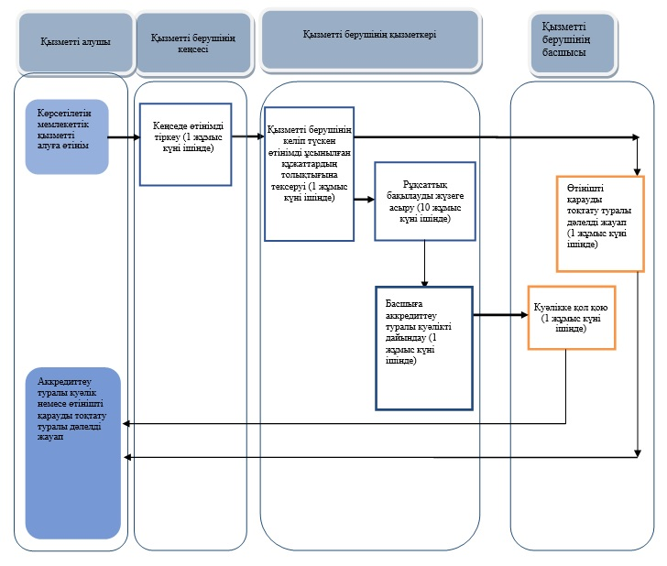

Шартты белгілер:

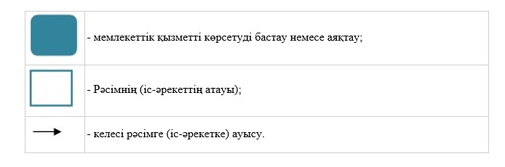

© 2012. Қазақстан Республикасы Әділет министрлігінің «Қазақстан Республикасының Заңнама және құқықтық ақпарат институты» ШЖҚ РМК

